- Celeste nos lee “ No quiero ser princesa, quiero ser un número”
- Conversaremos sobre los números.
- Leeremos la biografía de la autora en la que menciona el rol de las mujeres matemáticas en el mundo.
- Indagaremos sobre sus conocimientos sobre que se conmemora él 8 de marzo y valor de la igualdad de género.

HOY RECIBIMOS A CELESTE, LA ASESORA DE MATEMÁTICA DEL COLEGIO Y NOS CONTÓ UN CUENTO.

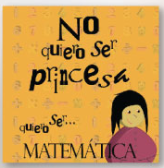

¿DE QUÉ NÚMERO TE DISFRAZARÍAS PARA ACOMPAÑAR A EMMA?

